

Naziv predmeta:
Osnovi Algoritama i Struktura DSP 2

Projektni zadatak 1

Profesor:  Miodrag Temerinac | Student:  Filip Dutina, RA43/2014
Novi Sad, Mart 2017.

Izveštaj

Zadatak 2): 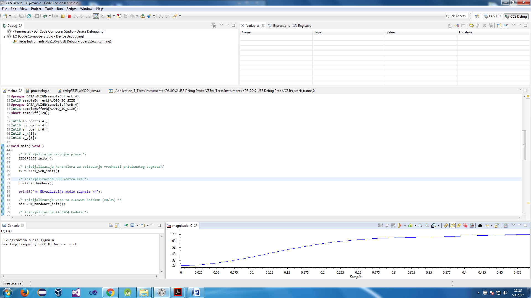
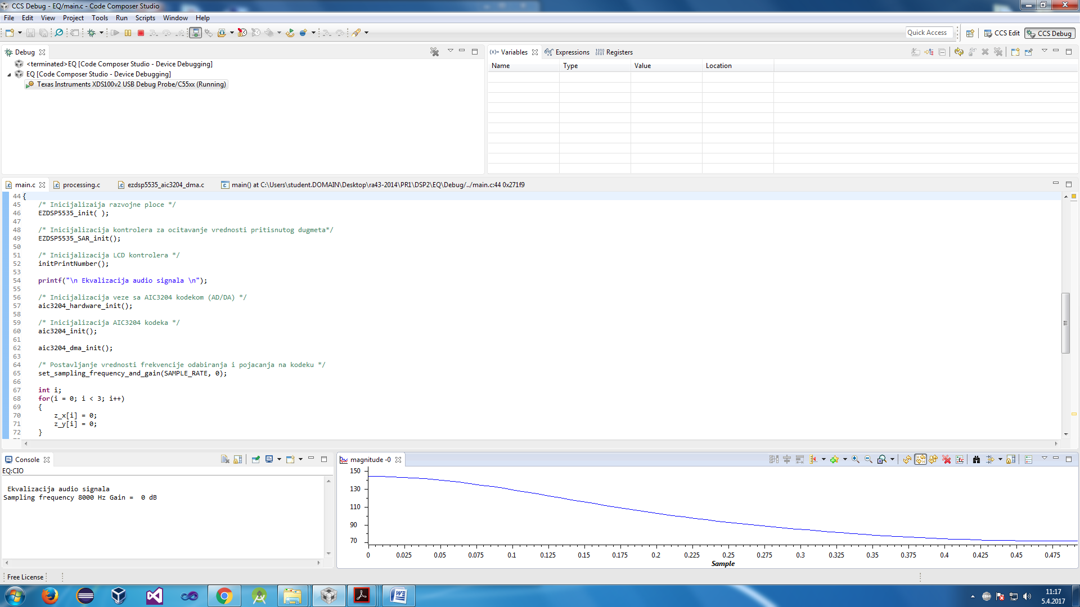

Zadatak 3):
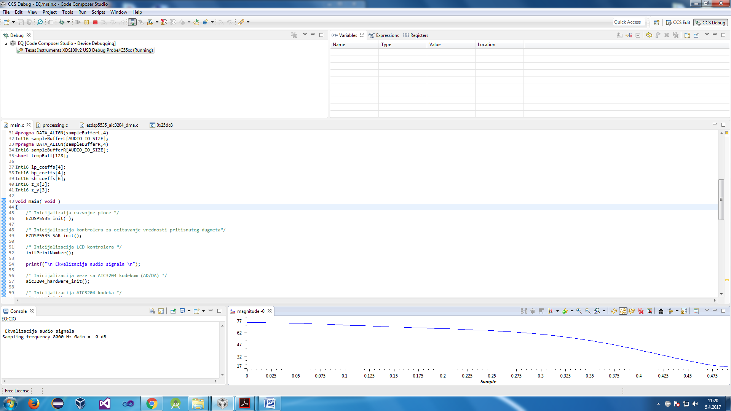
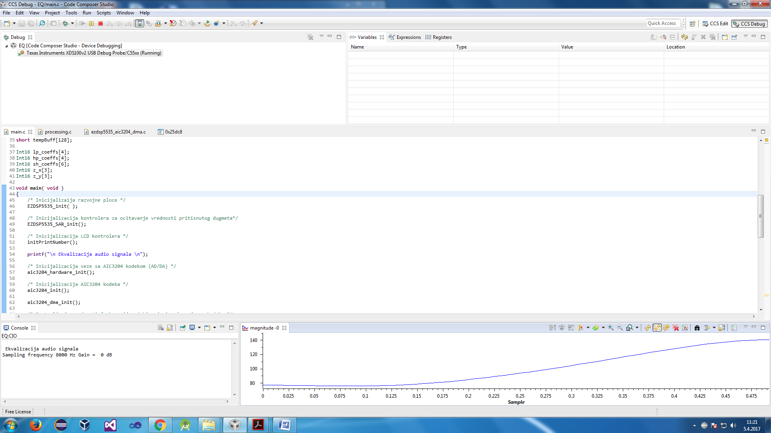

Zadatak 4):
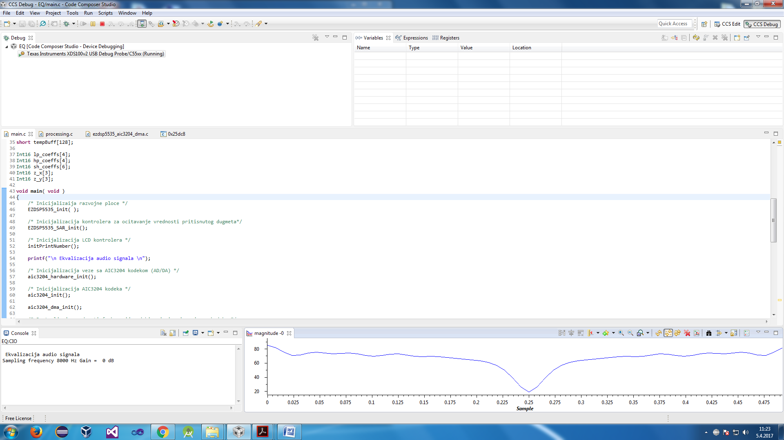
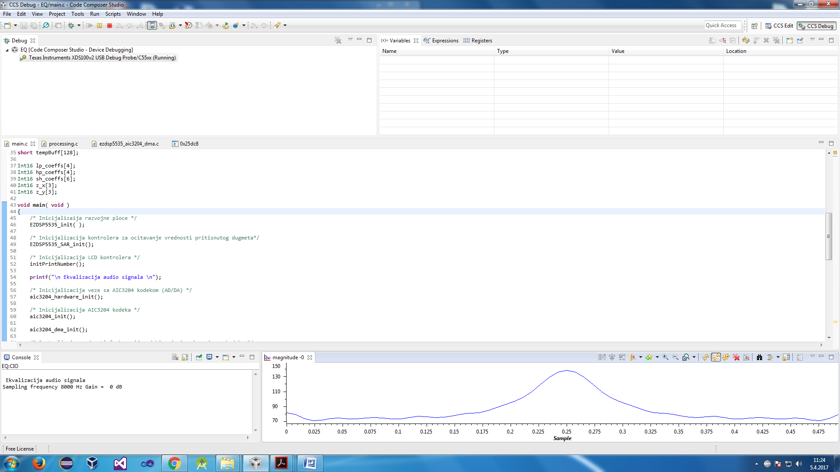

Zadatak 5):

